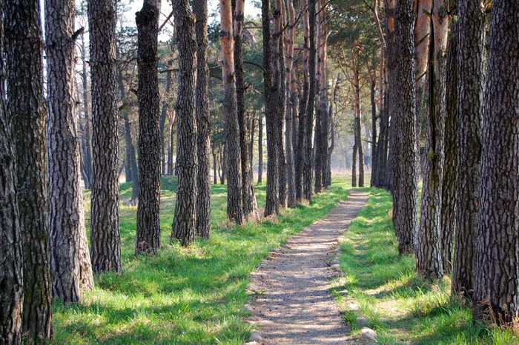

Составитель: Кравцова Н.В.

2013 год

Читателю
Данный сборник может помочь педагогу подготовить учащихся к экологическому конкурсу «Тропинка», который проходит более 20 лет в рамках городского экологического марафона. Будучи учителем биологии и взяв детей для подготовки к конкурсу, я столкнулась с проблемой, отсутствие львиной доли информации в школьных учебниках по курсу: «Окружающий мир», приходилось переворачивать горы литературы, чтобы сделать выборку к очередному занятию. Идея собрать весь материал воедино родилась сразу, но сделать это оказалось не так, то просто. Во-первых, мне не знакомо как проходят этапы на областном конкурсе, во-вторых, очень большой объем информации, который хотелось бы собрать в один небольшой сборник. Буду рада если мой труд не пропадет даром и в скором будущем учащиеся порадуют своих учителей отличными результатами, как на районном, так и на областном уровне конкурса «Тропинка».

Содержание

«Сообщества водных объектов» ___________________________________4-13 стр.
«Лесные сообщества»______________________________________________14-28 стр.
«Сообщества лугов»________________________________________________29-38 стр.
«Сообщества степей»_______________________________________________39-45 стр.
«Войди в природу другом»__________________________________________46-48 стр.
«Заветная полянка»________________________________________________49-52 стр.
«К тайнам природы»_______________________________________________53-59 стр.
«Живые барометры»________________________________________________60- 62 стр.
«Культурный ландшафт»____________________________________________63-65 стр.
Словарь юного натуралиста__________________________________________66-70 стр.
Используемые источники____________________________________________71-76 стр.

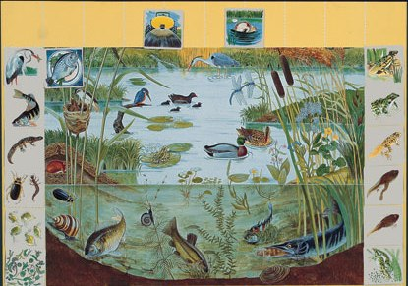
«Сообщества водных объектов»

Вода, так же, как полезные ископаемые и лес, является природным ресурсом, который имеет важное экономическое и экологическое значение. Однако, в отличие от иных природных ресурсов, вода абсолютно необходима для существования человека.
Водные объекты состоят из дна, покрывающих дно вод и прилегающих берегов¹.

Водоем - водный объект в углублении суши, характеризующийся замедленным движением воды или полным его отсутствием. Различают:
- естественные водоемы - природные скопления воды во впадинах; и
- искусственные водоемы - специально созданные скопления воды в искусственных или естественных углублениях земной поверхности².
Цепи питания пресного водоема состоят из нескольких
Пищевая цепь – система передачи вещества и энергии от организма к организму, в которой каждый предыдущий организм истребляется последующим.
последовательных звеньев. Например, растительными остатками и
развивающимися на них бактериями питаются простейшие,
которых поедают мелкие рачки. Рачки, в свою очередь,
служат пищей рыбам, а последних могут поедать хищные рыбы.
Почти все виды питаются не одним типом пищи,
а используют разные пищевые объекты. Пищевые цепи
сложно переплетены. Отсюда следует важный общий вывод:
если какой-нибудь член биогеоценоза выпадает, то система не
нарушается, так как используются другие источники пищи. Чем
больше видовое разнообразие, тем система устойчивее³.
По территории Челябинской области протекает 3602 реки общей протяженностью 17,925 тыс. км, находится 467 прудов и водохранилищ, 3170 озер общей площадью 2125 км² (из них 1340 учтенных озер общей площадью водной поверхности свыше 1500 км²), принадлежащих бассейнам Каспийского моря (реки бассейнов Камы и Урала) и Карского моря (бассейна р. Тобол).
Ввиду многочисленности и разнообразия водных объектов на территории Челябинской области значительная их часть в разное время получила статус особо охраняемых природных территорий (ООПТ), памятников природы регионального значения. Всего на территории области находится 67 водоемов-ООПТ, это, главным образом, объекты естественного происхождения (крупнейшие озера, реки), однако некоторые из ООПТ относятся к категории гидротехнических сооружений и могут рассматриваться также как памятники материальной культуры.
Как подземные, так и поверхностные водные ресурсы используются на следующие цели:
– на хозяйственно-питьевые нужды;
– на производственные нужды;
– на нужды сельскохозяйственного водоснабжения и регулярного орошения.

Основным потребителем воды в промышленности является черная металлургия – одна из главнейших отраслей экономики Челябинской области. На ее долю приходится свыше 60 % использованной воды.
Вторым основным водопотребителем водных ресурсов Челябинской области является жилищно-коммунальное хозяйство. В этой сфере наблюдается положительная динамика снижения объемов водопотребления. Она связана со следующими обстоятельствами:
– снижение объемов реализации воды в жилом секторе за счет установки приборов учета;
– сокращение водопотребления бюджетными организациями за счет установки водосчетчиков и введения режима жесткой экономии воды.
Таким образом, введение приборов учета привело к очень существенной экономии водных ресурсов и является исключительно положительным явлением в водопотреблении.
К сожалению, наряду с положительной динамикой снижения объемов водоотведения наблюдается и крайне отрицательная – в сбрасываемых водах снижается доля нормативно-чистых вод за счет увеличения вклада недостаточно очищенных и неочищенных вовсе.
В области действуют 178 очистных сооружений со сбросом в поверхностные водные объекты. Из 178 очистных сооружений:
– работают эффективно 113;
– работают неэффективно 65.
Причины ненормативной очистки:
- За счет перегрузки работы очистных сооружений по расходу сточных вод;
- За счет неудовлетворительной эксплуатации очистных сооружений;
- За счет несоответствия технологической очистки сточных вод составу подаваемых сточных вод;
- Очистные сооружения работают в проектных параметрах, но не обеспечивают нормативную очистку;
- Ведутся пуско-наладочные работы очистных сооружений;
- Прочие причины ненормативной очистки.
На протяжении последних лет продолжает оставаться стабильно удовлетворительным качество в реках: Сим, Катав, Аи, Уфа, Уфалейка, Урал, Уй.
Наиболее напряженными водными объектами остаются: реки Кидыш - малая река в западной части Челябинской области и Худолаз впадает в реку Урал на территории Кизильского района Челябинской области, в которые поступают загрязненные сточные воды с предприятий Республики Башкортостан; р. Миасс, которая загрязняется сточными водами промышленными предприятиями города Челябинска, с. Миасского, п. Лазурного и п. Мирного; р. Юрюзань, загрязненная хозяйственно-бытовыми сточными водами городских очистных сооружений г. Усть-Катава.
Река Миасс подвержена самой значительной антропогенной нагрузке на территории области. На р. Миасс оказывают влияние сточные воды городов: Миасса, Карабаша, Челябинска.

ПРАВИЛА ПОВЕДЕНИЯ ДЕТЕЙ НА ВОДЕ!
- когда купаешься, поблизости от тебя должны быть взрослые. Без сопровождения взрослых находится вблизи водоема и, тем более, купаться категорически запрещено!
- нельзя играть в тех местах, где можно упасть в воду;
- не заходи на глубокое место, если не умеешь плавать или плаваешь плохо и неуверенно;
- не ныряй в незнакомых местах;
- не ныряй с мостов, обрывов и других возвышений;
- не заплывай за буйки;
- нельзя выплывать на судовой ход и приближаться к судну;
- не устраивай в воде игр, связанных с захватами;
- нельзя плавать на надувных матрасах или камерах если плохо плаваешь;
- не пытайся плавать на бревнах, досках, самодельных плотах;
- около некоторых водоемов можно увидеть щиты с надписью: «КУПАТЬСЯ ЗАПРЕЩЕНО!». Никогда не нарушай это правило;
- не играй рядом с каналами. Не гуляй вдоль берегов или краев каналов – там может быть очень скользко;
- не прыгай в каналы, чтобы спасти животных, забрать оттуда игрушки или другие предметы;
- в экстремальной ситуации зови на помощь взрослых или звони с мобильного телефона по номеру «112»

ПОМНИТЕ!!!
НАРУШЕНИЕ ПРАВИЛ БЕЗОПАСНОГО ПОВЕДЕНИЯ НА ВОДЕ – ГЛАВНАЯ ПРИЧИНА ГИБЕЛИ ЛЮДЕЙ НА ВОДЕ!!!

Растения:
Аир болотный
Лекарственное растение. Чай из корневища аира используют как моющее средство против кожных сыпей и перхоти. Применим при желудочно-кишечных заболеваниях и болезнях желчевыводящей системы, при потере аппетита и для общего повышения тонуса пищеварительного тракта.

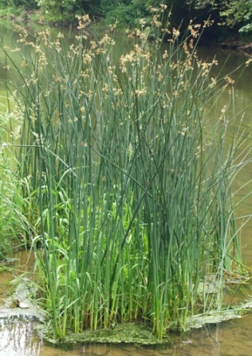
Камыш озерный
Многолетнее травянистое растение из семейства осоковых.
Используют камыш как топливо, на корм скоту, для изготовления крыш, матов, ковров, бумаги, получения спирта, дубильных веществ, молочной кислоты и глицерина. Из высушенного корневища можно получить муку и выпечь хлеб. Даже в походных условиях у костра можно приготовить вкусный обед, если испечь корневище на углях или в золе⁴.

Кубышка желтая
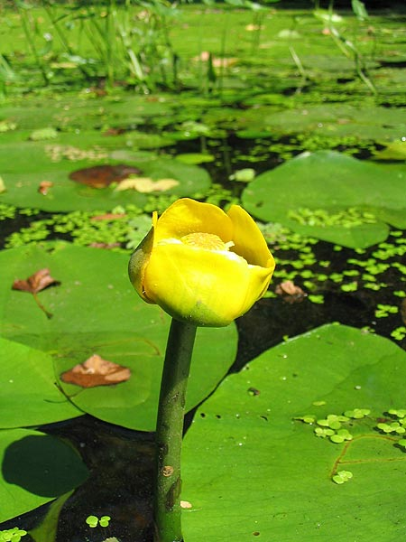
Многолетнее травянистое водное растение из семейства кувшинковых с плавающими сердцевидно-овальными листьями и толстым корневищем.
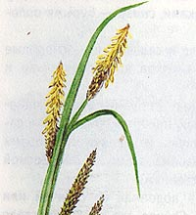
В пищу используются корневища. Из них делают муку, которую предварительно вымачивают для удаления дубильных веществ, выпекают хлебцы, булочки, лепешки, галеты. Свежие корневища ядовиты, употреблять их можно только после варки, сушки и вымачивания. Высушенные корневища могут храниться в мешках длительное время.
Осока водяная
Многие осоки любят влагу, но осока водяная может расти прямо в воде. Это крупные, иногда более метра в высоту растения с узкими поникающими листьями и трехгранным цветоносным стеблем. На конце стебля 4-6 колосков. Цветет рано, в мае — начале июня. Стебель осоки водяной — гладкий.
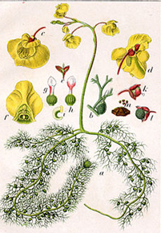

Пузырчатка обыкновенная
Листья тонко рассечены на узкие доли, на которых расположены маленькие овальные ловчие пузырьки с воздухом. Ловит мелких насекомых, ракообразных , водоросли. Свободно плавает в медленно текущих или стоячих водах канав, прудов, болот.

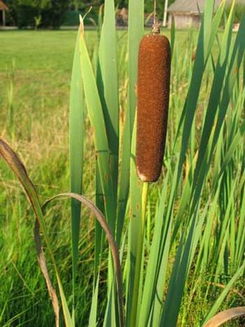
Рогоз широколистный
Растет рогоз по болотам, топким берегам рек, прудов, озер и водохранилищ, по канавам. Срезанное растение долго сохраняется и используется в декоративных целях. В пищу используется в основном корневище. Толщина его до 2,5 см, длина около 60 см. Из него можно приготовить муку, хлеб, оладьи, бисквиты, галеты, кисель и другие изделия.

Роголистник погруженный
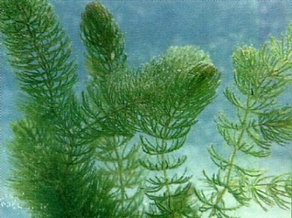
Роголистник всю жизнь проводит в воде, даже опыляется под водой. Корней у роголистника нет. Их роль выполняют особые бледные, почти бесцветные ветви в нижней части стебля. Они проникают в ил и, как якоря, удерживают растение. Питательные (минеральные) вещества поглощает вся поверхность роголистника: стебель, и листья, а не корни, как у большинства других растений.
Чего не любит это удивительнее растение — так это яркого солнечного света. Старается «уйти» в глубину или в тень растущих на берегу деревьев.
Роголистник иногда содержат в аквариумах. Там он служит кормом некоторым рыбам и улиткам.
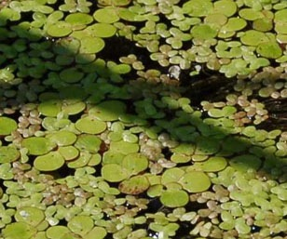

Ряска малая
Род мелких плавающих растений семейства рясковых. Побег в форме маленькой зеленой пластинки с редуцированными листьями и одним корешком. Ряска нашла применение как отменный корм для сельскохозяйственных животных и птиц.

Стрелолист обыкновенный
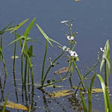
Встречается в воде у берегов рек, прудов и болот.
Листья заостренные, похожи на стрелы, торчат из воды.
Подводные листья в виде лент. В пищу используются
корневище и висящие на нем клубни в виде орехов. По
вкусу клубни напоминают орехи, вареные приобретают
вкус гороха, а печеные — вкус картофеля.

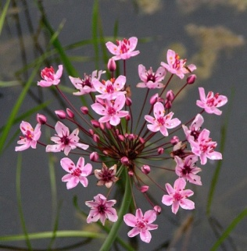
Сусак зонтичный
Многолетнее травянистое растение из семейства зонтичных с высоким круглым прямостоячим стеблем высотой до 1,5 м, с розеткой цветов беловато-розового оттенка, расположенных в виде зонтика.
Хороший медонос.

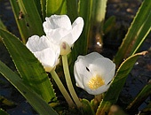
Телорез обыкновенный
Многолетнее травянистое растение, погруженное в воду на небольшой глубине и всплывающее на поверхность только во время цветения. Телорез красивое декоративное растение. Наибольшая декоративность этого растения проявляется в водоемах, расположенных в тени и отличающихся прозрачной водой.
Тростник обыкновенный
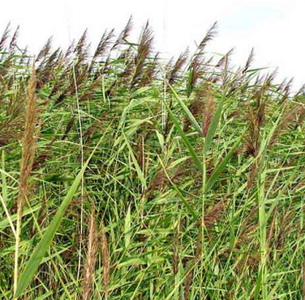
Многолетнее травянистое растение из семейства злаковых, с длинными ползучими корневищами, прямым высоким стеблем в виде сизо-зеленой соломины длиной до 3—4 м. Листья очередные, линейные, длинные, плоские, жесткие, по краям режущие. На верхушке стебля многоцветковые колоски, собранные в серебристо-буроватую длинную пушистую метелку. Растет на сырой почве, по берегам рек, прудов и болот. Нежные молодые побеги используют в пищу. Их едят сырыми и в маринованном виде, готовят из них салаты, супы, винегреты, пюре, тушат с маслом.

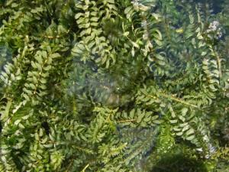
Элодея канадская
Очень неприхотливое растение. Растет, свободно плавая в толще воды в течение всего года.
В аквариуме с мутной водой элодея становится прекрасным фильтром, собирая на себе частички мути, так что вода делается кристально чистой. Благодаря очень быстрому росту, она усваивает многие вещества, накапливающиеся в воде аквариума, что также способствует ее очистке.
Животные:
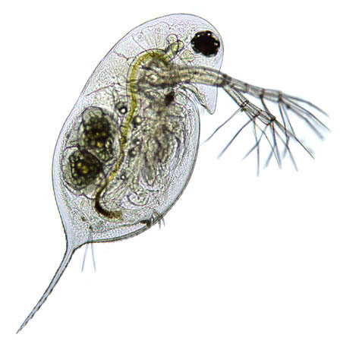
Дафния
Род планктонных ракообразных.
Наиболее характерный отличительный признак рода — сросшиеся с головой антенны I самок.
Служит кормом для рыб.

Жаба обыкновенная⁵
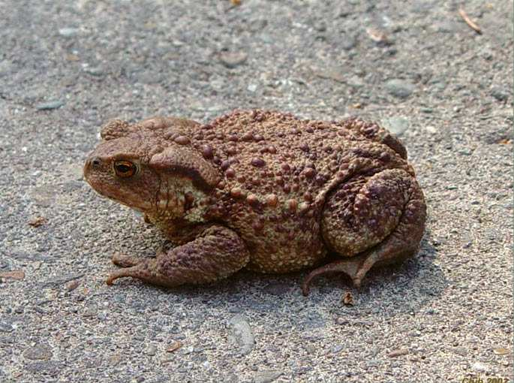
Самая крупная жаба Европы. У нее широкое приземистое тело, на лапах короткие пальцы. Глаза оранжевые с черными горизонтальными зрачками. Резонаторы у самцов отсутствуют. Кожа сухая и бугристая с маленьким количеством слизистых желез, что позволяет амфибии беречь воду и не высыхать на большом удалении от водоемов.
Основу питания составляют беспозвоночные животные: насекомые, черви, моллюски, пауки и другие беспозвоночные⁶.

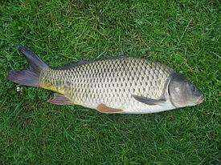
Карп
Одомашненная форма сазана , рыба семейства карповых .Карп кормится в местах богатых растительной и животной пищей. В его рационе содержатся моллюски, рачки, черви, личинки насекомых.

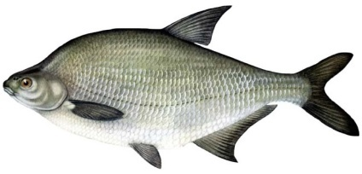
Лещ
Тело высокое, максимальная высота составляет около трети длины тела. Голова и рот маленькие. Рот заканчивается трубкой, которая может выдвигаться. Спинной плавник высокий и короткий с тремя жёсткими неветвистыми и 8—10 мягкими ветвистыми лучами. У взрослого леща спина серая или коричневая, бока золотисто-коричневые, брюхо желтоватое, все плавники серые часто с тёмными краями. У молодых особей окраска серебристая. Питается червями, личинками насекомых, моллюсками и водорослями.
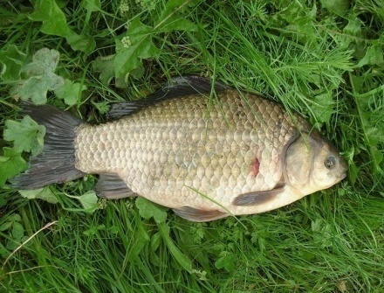
Карась
Карась живет в озерах и старицах, в тинистых илистых заливах и заводях рек в местах с обилием зарослей водной растительности. Предпочитает тихую воду. Питаются зоопланктоном, личинками насекомых и растительностью.

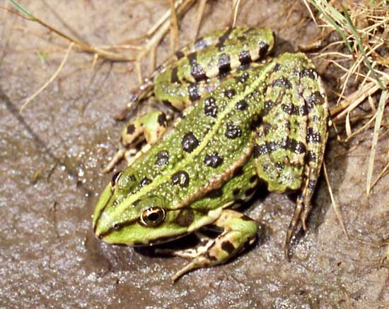
Лягушка озерная
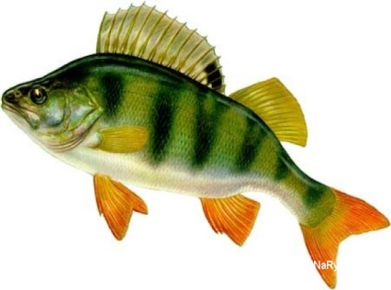
Эта лягушка — самая крупная из встречающихся в нашей стране. Ее длина может достигать 15 см. Окраска верхней стороны тела очень разнообразна, чаще всего — это всевозможные оттенки зеленого цвета, но встречаются и серые, и коричневые лягушки. По всему телу разбросаны крупные неровные темные пятна. Нередко вдоль спины проходит светлая полоса. Брюшная сторона светлая, обычно с темными крапинками или пятнами¹⁰.
Окунь
Окунь - это самая распространенная рыба наших рек и озер. Его можно встретить в любом водоеме. Окунь – хищник, но растет сравнительно медленно, вес может достигать 4–5 кг. Окраска маскирует его среди водорослей.
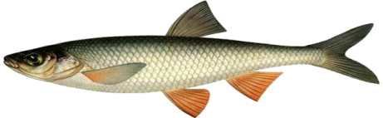
Плотва (Чебак)
Плотва - рыба, которая любит теплую, тихую воду с богатой водяной растительностью, но распространена повсеместно. Рыба стайная. Большую часть пищи этого подвида составляют водоросли, высшие растения, личинки различных насекомых, моллюски, другие организмы.

Рак речной
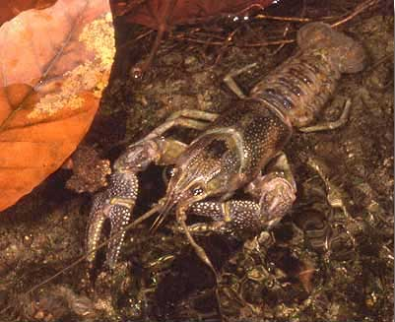
Живут раки преимущественно в прибрежной полосе водоемов, где осваивают глубины до 3–5 м. Сплошных поселений они не образуют, концентрируясь на участках, расположенных у крутых и обрывистых берегов, сложенных из песчаного, глинистого, илистого или торфянистого грунта, в котором удобно рыть норы.
Рак очень чувствителен к качеству воды и количеству растворенного в ней кислорода.
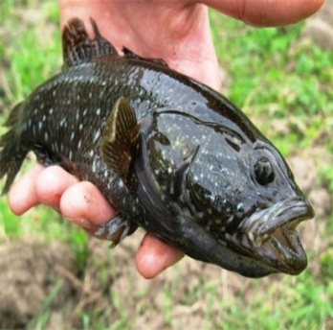
Ротан
Сорная рыба, вытесняющая другие виды или снижающая их численность. Рассматриваются возможности ограничения его популяции и дальнейшего распространения.
Ротан — хищник. Первоначально мальки питаются зоопланктоном, затем мелкими беспозвоночными, бентосом. Взрослые ротаны поедают икру и мальков рыб, пиявок, тритонов, личинок земноводных (головастиков). У ротана широко распространён каннибализм — поедание более мелких особей своего вида.
Сазан
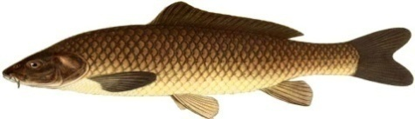
Пресноводная рыба, семейства карповых отряда карпообразных.
Летом рацион сазана несколько меняется — листья водных растений, хотя и входят в меню, отступают на второй план. Теперь основу питания составляют водные насекомые, черви, мелкие улитки, кубышки, линяющие раки, мелкие пиявки и т. д.
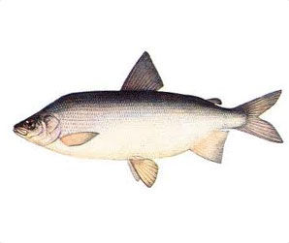
Сиг
Сиг – это очень ценная рыба, которая приходится близким родственником омулю. В вопросах питания наша рыба не слишком разборчива. Она хищна, и основную часть ее диеты составляют рачки, моллюски, личинки насекомых. Не брезгует рыба и мальками рыб, а также икрой.

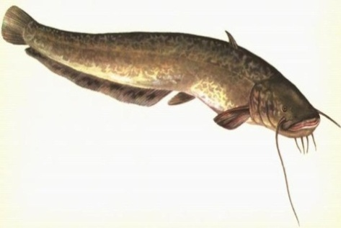
Сом
Сом — рыба–гигант. Это самый крупный хищник, обитающий в пресной воде. На нижней челюсти — четыре желтоватых усика. Усы являются своеобразными щупальцами, с помощью которых сом отыскивает пищу даже в темноте. Большие усы служат ему приманкой для рыбок: зарываясь в ил, он слегка шевелит ими, привлекая добычу. Несмотря на внушительные размеры, сом имеет мелкие глаза с черными зрачками. Пищей сому служат рыбы, раки, лягушки, черви и другая живность. Жертвой его могут стать водоплавающие птицы, зверьки.
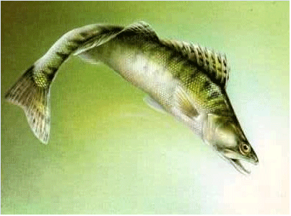
Судак
Представитель семейства окуневых, типичный хищник. Ценится за вкусное мясо. По сравнению с ершом и окунем это более теплолюбивая рыба. Живет в чистых больших реках и озерах.
Тело длинное, голова заостренная. Окраска спины зеленовато-серая, по бокам буроватые поперечные полосы. Передний спинной плавник колючий, хвостовой и спинные усеяны темными пятнышками. Радужка глаз желтая.
Крупные судаки держатся в одиночку и достигают метровой длины⁸.
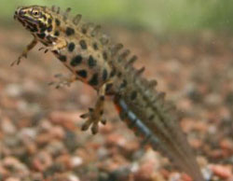
Тритон обыкновенный
Обыкновенный тритон — самый мелкий среди встречающихся в России. Длина тела с хвостом не превышает 9 см, при этом хвост примерно равен или несколько длиннее туловища с головой. Кожа гладкая или шероховатая.

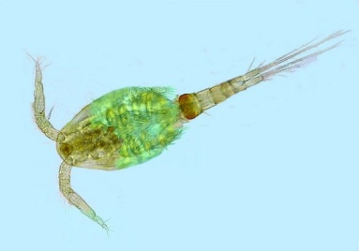
Циклоп
Значение циклопов в жизни наших внутренних водоемов очень велико. С одной стороны, они служат пищей многим рыбам и их молоди, но с другой стороны, выступают в качестве конкурентов тех же самых рыб, поедая множество мелких животных, как планктонных, так и донных. Не следует забывать и о том, что циклопы способствуют заражению человека некоторыми паразитическими червями, в первую очередь широким лентецом и риштой .

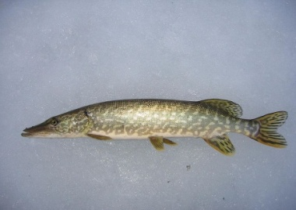
Щука
Щука является типичным хищником. Первую половину лета мальки питаются низшими ракообразными, водными беспозвоночными. Со второй половины лета щучки переходят на питание молодью рыб. Взрослая щука питается преимущественно рыбой; иногда поедает дождевых червей, лягушек, раков, изредка схватывает мышевидных грызунов, мелкую птицу⁹.

